Les lycéens de Saint-Céré, très fiers de leur option santé
ABONNÉS
- 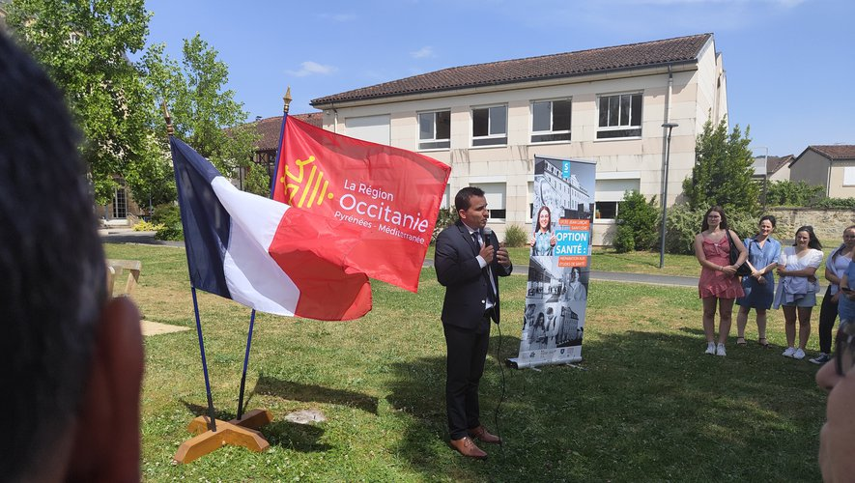Raphaël Daubet, président de Cauvaldor, a exprimé sa fierté pour ce label, marque de reconnaissance solennelle et officielle qui lui va droit au cœur.

Éducation, Saint-Céré
Publié le 02/06/2022 à 05:10
"Nous avons aujourd’hui de nombreuses opportunités : visite du Samu et de l’université de Toulouse, stages enrichissants… Elle nous permet de faciliter nos choix d’orientation. Merci à Cauvaldor et à nos professeurs." Ce sont les paroles de deux lycéens de l’option santé de Saint-Céré, représentants leurs camarades, très satisfaits de cette nouvelle option qui s’adapte à chaque élève.
L’option santé est sortie de terre en six mois, grâce à la collaboration entre les élus de la communauté de communes Cauvaldor, les élus de la ville de Saint-Céré et le lycée Jean Lurçat. C’est une réelle chance pour les jeunes du territoire qui veulent s’engager dans un parcours d’études de médecine. Le dispositif suscite un vif intérêt : certaines collectivités ont d’ores et déjà contacté Thierry Chartroux, vice-président de l’intercommunalité, en charge de la thématique santé, très impliqué dans ce projet.
Après moins d’un an d’existence, l’option santé du lycée de Saint-Céré a l’honneur d’être distinguée par la Société des membres de la Légion d’honneur. L’association a notamment pour activité le soutien de l’apprentissage et de la formation professionnelle. L’originalité et la reconnaissance de son utilité publique ont suscité un vif intérêt chez les membres de la SMLH 46 qui ont décidé de les féliciter en leur attribuant le label "L’Honneur en action", assorti d’un soutien financier.
Raphaël Daubet, le président de Cauvaldor, initiateur de l’idée, a exprimé sa fierté : "Ce label est une marque de reconnaissance solennelle et officielle qui me va droit au cœur. L’idée est de se dire qu’il faut semer des graines sur le terreau qui est le nôtre. Nous avons tous ensemble une forte ambition pour notre territoire qui nous permettra de répondre aux enjeux de demain. Ce que leur apporte la société est un honneur, un encouragement et je ne doute pas qu’ils en seront fiers et dignes."

Correspondant

